აღნიშნული ტენდერის მიზანია სს „სადაზღვევო კომპანია ალდაგი“-ს თბილისის და რეგიონების ოფისების მანიშნებლების შეცვლა.
ლოკაციების ჩამონათვალი:
- ქ.თბილისი, ბიძინა კვერნაძის 10 (სათაო ოფისი)
- ქ.თბილისი, ბერბუკის 1
- ქ.თბილისი, აფაქიძის 13
- ქ.თბილისი, ჭავჭავაძის 20
- ქ.თბილისი, ყაზბეგის 25
- ქ.ბათუმი, მემედ აბაშიძის 1
- ქ.ქუთაისი, პუშკინის 8
- ქ.თელავი, წერეთლის 1
- ქ.გორი, სტალინის 22
- ქ.ახალქალაქი, თამარ მეფის 78
- ქ.ზუგდიდი, ცოტნე დადიანის 2
- ქ.ფოთი, აღმაშენებლის
- ქ.გურჯაანი, გურამიშვილის შესახვევი N7ა
- ქ.მარნეული, გიორგაძის ქ.N 1
- ნინოწმინდა
- ბოლნისი
- ახმეტა

ტენდერი ჩატარდება 3 ლოტად, იხილეთ თითოეული ლოტის დეტალური აღწერა:

ლოტი 1 - ლაითბოქსი
ზომა: 120X35 სმ
4მმ თეთრი დიბონდის ლაითბოქსი,20*20 მილკვადრატის კონსტრუქციით.ლოგო და წარწერა შიდა ჭრით და ამოფარებული პაზიანი 8მმ რძისფერი ორგმინა,ისე რომ წინა მხრიდან წარწერა გაუტოლდეს დიბონდის ზედაპირს.ლოგოს ნაწილზე დაეკრას შესაბამისი არაკალი ან სტიკერი.ბოქსი მთლიანად იფუთება ლატექსზე დაბეჭდილი ფონით და არის განათებით.
შესაძლებელი უნდა იყოს ლაითბოქსის ცალკე დამაგრება.

ლოტი 2 - სატაო ოფისის სტელა
იხილეთ საბეჭდი ფაილი

ლოტი 3 - აბრა და ზედ დამაგრებული ლაითბოქსი
დიბონდის უკანა ფონი, ზედ გადაკრული არაკალით. დიბონდზე უნდა იყოს დამაგრებული ლაითბოქსი იგივე მონაცემებით. ზომა ფილიალების მიხედვით შეიძლება შეიცვალოს.
4მმ თეთრი დიბონდის ლაითბოქსი,20*20 მილკვადრატის კონსტრუქციით.ლოგო და წარწერა შიდა ჭრით და ამოფარებული პაზიანი 8მმ რძისფერი ორგმინა,ისე რომ წინა მხრიდან წარწერა გაუტოლდეს დიბონდის ზედაპირს.ლოგოს ნაწილზე დაეკრას შესაბამისი არაკალი ან სტიკერი.ბოქსი მთლიანად იფუთება ლატექსზე დაბეჭდილი ფონით და არის განათებით.
*ნიმუში
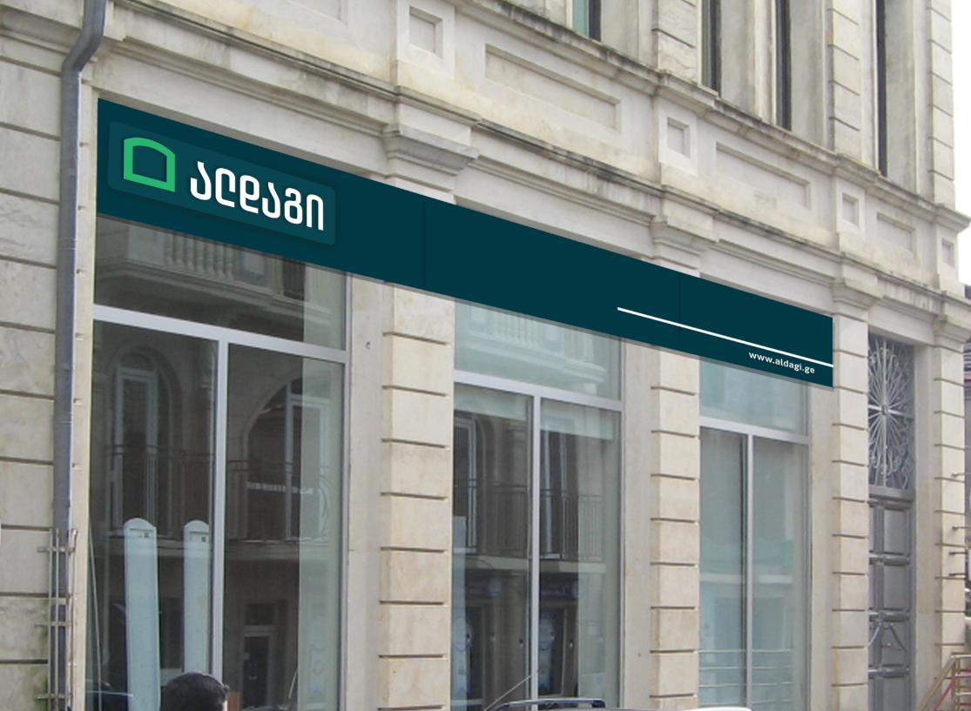

ძირითადად ლაითბოქსი იქნევა სტანდარტული, ყველგან ერთი ზომის, და უკან ფონი იქნება მოსარგები ინდივიდუალურად ყველა ოფისზე. საბეჭდი ფაილი იხილეთ თანდართულ ფაილებში.

ტენდერში მონაწილეობის მისაღებად წარმოსადგენი დოკუმენტაცია:

კომერციული წინადადება უნდა იყოს ლარში, საქართველოს კანონმდებლობით გათვალისწინებული გადასახადების ჩათვლით, აღნიშნული წინადადება უნდა მოიცავდეს ტრანსპორტირებისა და მონტაჟის ხარჯს;
ინფორმაცია დამზადებისა და მონტაჟის ვადების შესახებ;
ინფორმაცია ანალოგიური გამოცდილების შესახებ;
Note მიმაგრებულ ფაილში იხილეთ ფილიალების ზომები (ზომები და რაოდენობა შეიძლება მცირედით შეიცვალოს)/. შეკვეთის დაწყებამდე სასურველია გამარჯვებული კომპანია უნდა მივიდეს და თვითონ აზომოს ლოკაციები

